6.17新龙小一班今日动态
一、来园情况
早上大部分小朋友都能主动和老师、他人打招呼的小朋友是：吴律、高依诺、韩凯风、万佳妮、赵伊凡、杜妍汐、高翊桐、谢意增、刘然诺、楚慕凡、赵诺一、仇思诺、许米诺、赵翊帆、高翊桐、黄馨宁、蔡书歆、陆钦瀚、李依恬、吕秦川、李雨佳。
二、区域游戏
区域游戏时间，孩子们根据自己的选择进入到相对应的区域进行游戏，游戏时专注认真。
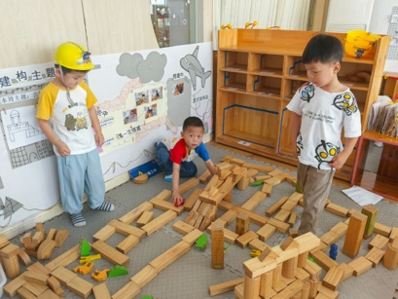 | 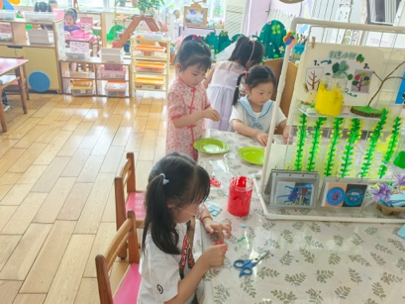 | 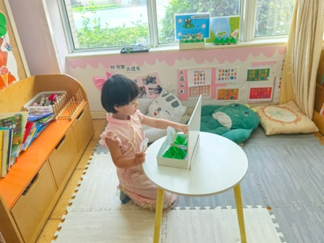 | 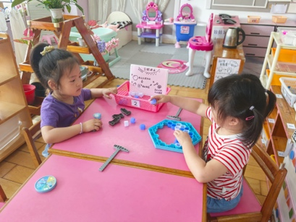
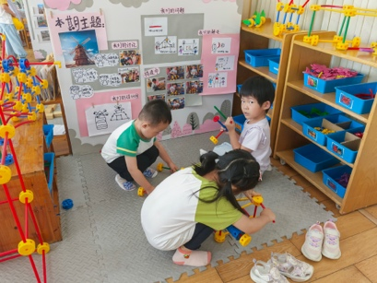 | 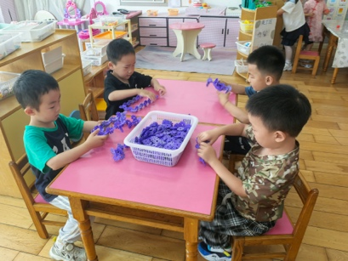 | 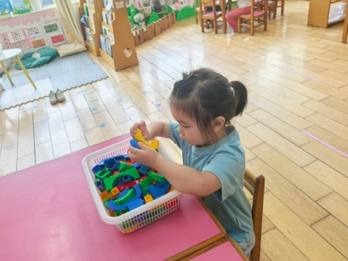 | 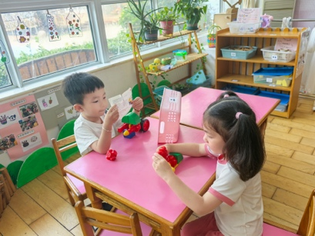
三、撕贴画《狮子》
撕贴画是一种艺术活动，通过手撕和粘贴的方式完成画作，不仅锻炼了幼儿的手部肌肉，也提高了手部肌肉的灵活性和准确性。
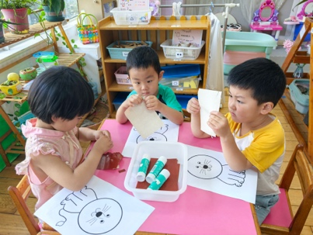 | 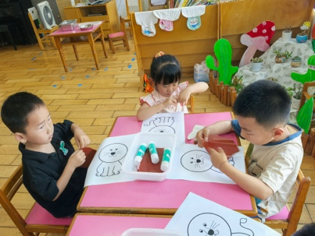 | 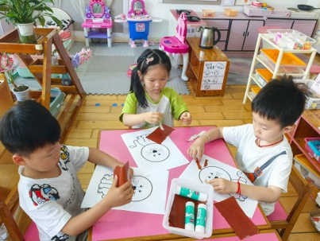 | 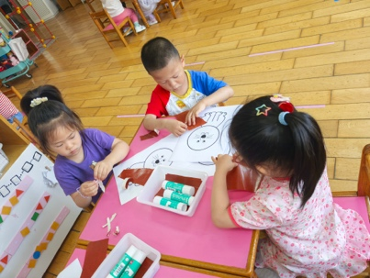
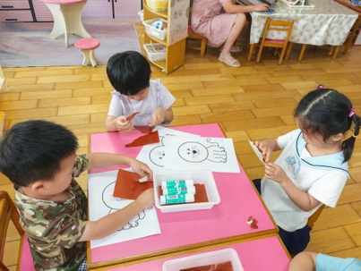 | 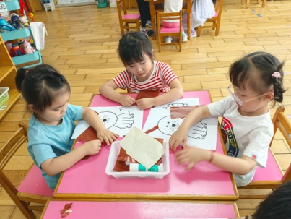 | 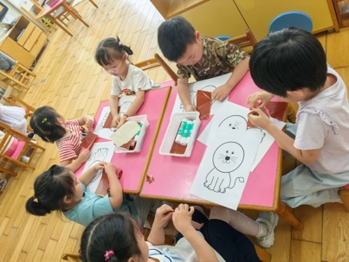 | 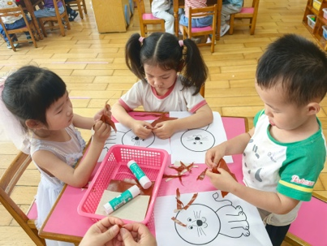
四、请您关注
1.天气炎热，大家可以把席条带来。。
2.快乐家园还未带来的请尽快带来。

